Муниципальное бюджетное учреждение
дополнительного образования
города Нижневартовска «Центр детского творчества»

Тема: «Игра крестики-нолики».

Мероприятие для
детского объединения «ХУДОЖЕСТВЕННАЯ ОБРАБОТКА ДЕРЕВА»

Подготовила педагог
дополнительного образования
Мусина Оксана Марьяновна

г. Нижневартовск
Аннотация: Занятие разработано на основе дополнительной общеобразовательной общеразвивающей программы «Художественная обработка дерева», художественной направленности для детей 7- 15 лет.
Актуальность заключается в том, что позволяет закрепить знания умения навыки обучающихся по программе «Художественная обработка дерева», об истории развития народного творчества в области декоративно - прикладного искусства в частности выпиливания, выжигания, росписи по дереву.
Новизна: Применяются цифровые технология с использованиям образовательного ресурсы «Мастерская по дереву» ссылка: https://oksan087.wixsite.com/mysite-1
Время проведения: 85 мин
Цель: Проверка знаний, полученных на занятиях в течение учебного года.
Задачи:
Образовательный: обобщать полученные теоретические и практические знания;
Воспитательный: воспитывать умение работать в команде, договариваться при распределении заданий;
Развивающий: развивать креативность мышления, умение создавать образ по заданной теме.
Методы обучения: словесный метод (беседа); наглядный метод (демонстрационный материал); практический метод (индивидуальная практическая работа)
Используемые технологии: элементы игровой технологии (дидактическая игра); личностно-ориентированные (индивидуальная работа); здоровьесберегающие технологии (физкультминутка, пальчиковая гимнастика), цифровые технологии (образовательный ресурс «Мастерская по дереву»)
Формы работы: фронтальная, индивидуальная, работа в парах.
Методическое обеспечение: презентация, задания командам, образовательный ресурс «Мастерская по дереву»
Оборудование: значки с указателями крести и нолик, задания для команд, карточки, фанеры квадратной формы, краски, фломастеры.
Ожидаемые результаты: создавать собственные простейшие композиции на основе изученных техник.
План
- Организационный момент – 5 мин.
- Сообщение цели и задач – 5 мин.
- Практическая часть – 60 мин
- Подведение итогов – 15мин.

Ход занятия
I. Организационный момент.
Педагог: Здравствуйте, дорогие ребята и гости! Сегодня у нас необычное занятие, занятие итоговое, к которому мы шли целый год. Посещая детское объединение «Художественная обработка дерева», вы многому научились, многое узнали. Сегодня вы покажете свои знания и умения, полученные в течение этого учебного года.
Педагог: Ребята, вы любите играть? (ответы детей)
Сегодня мы будем играть в крестики-нолики. Состоящим из двух команд – крестики и нолики. Чтобы начать игру, вы должны получить у меня значки с указанием фигуры. (Обучающиеся получают значки и занимают места в своих командах.) У нас получилось две команды, посовещавшись вы выбираете себе капитана

II. Сообщение цели и задач. А теперь о правилах игры, слушайте внимательно!
Ваши команды по очередной начинаю ход выбирая ячейку. В каждой ячейке будет задание, которое нужно выполнить. Если задание выполнено первыми, то ход зачитан. Если нет, то ход передается соперникам. Время выполнения задания ограничено. Команды могут выбирать любую ячейку для хода. Та команда, которая быстрее составит комбинацию, станет победительницей

III. Практическая часть.
Итак, если все готовы, мы будем начинать. Желаю всем удачи! Игра начинается! (Обучающиеся отправляются по местам).
Но чтобы нам начать игру нужно выбрать кто из команд будет ходить первыми, для этого я приготовила волшебное задание:
Игра «Облако»
Задания: выбрать слово, которые ассоциируются с нашим детским объединением. (Приложение 1)

- Ячейка «Путаница»
Задание: составить правильную последовательность (пазлы роспись)
Как вы считаете, что можно расписать этой роспись для украшения дома?

- Ячейка «Эрудит»
Педагог: Задание: отгадать кроссворд. (Приложение 2)

- Ячейка «Отвечай-ка»
Задание: задавать быстро вопросы под песочные часы.
Вопросы:
1.Как называется прибор который выжигает по дереву? (электровыжигатель)
2. Чтобы выжечь толстую линию перо электровыжигателя? (ведут медленно)
3. чтобы выжечь тонкую линию перо? (ведут быстро)
4. Завершающим этапом является отделка изделия? (лаком)
5. Первоначально при выжигании поверхность фанеры шлифуют? (наждачной бумагой)
6. В какую сторону должен быть наклон зубьев пилки лобзика? (к ручке)
7. Какой нужен инструмент, чтобы выпилить детали из фанеры? (лобзик)
8. Во время выпиливания лобзиком нажимать сильно на пилку? (нельзя, сломается)
9. При быстром пилении пилка? (нагреется и сломается)
10. Опилки с верстака после работы смести? (щеткой)
11. Элемент в мезенской росписи с четырьмя ногами? (конь, олень)
12. Основные цвета в мезенской росписи? (красный черный)
13. Основные элементы в мезенской росписи? (конь, олень, птица)
14. если смешать цвета красный и белый получим? (розовый)
14. если смешаем синий и белый цвет получим? (голубой)

- Ячейка «Безопасная»
Задание: Смотрим на презентацию и выбираем верный вариант ответа. (Приложение 3)

- Ячейка «Физминутка»
Задание: команда проводит разминку под музыку.

- . Ячейка «Карточки»
Задание: Ребенок подходит и прикрепляет карточку к надписям «резьба» и «выжигание». (Приложение 4)

- Ячейка «Цветовединие»
Задание: Распределить основные цвета по кругу.

- Ячейка «Рекламка»
Задание: Ребенок описывает поделку, так чтоб ее захотели купить дети.

- Ячейка «Умелые ручки»
Задание: выполнение творческой работы - деревянные пазлы для детей (Приложение 5)

-Молодцы! Справились с заданием.

- Подведение итогов.
Рефлексия:
У вас сегодня была прекрасная возможность проявить себя, показать чему вы научились и понять свои слабые места, если они есть. Я предлагаю вам с помощью смайлика сформулировать на сколько вы довольны своей работой, а поможет нам «Лестница успехов». Нужно прикрепить стикер на той ступени которую по вашему мнению вам соответствует: первая – я не удовлетворен своим результатом работы, вторая – я удовлетворен, но нужно еще подтянуть свои знания и третья- абсолютно удовлетворен,.
Ребята, а что вам понравилось больше всего на нашем сегодняшнем занятии? - А что не очень понравилось? - Легко вам было выполнять задания? - Какие задания показались трудными? - Какие задания для вас были самыми интересными?
Спасибо за ваши ответы. До встречи

Приложение 1

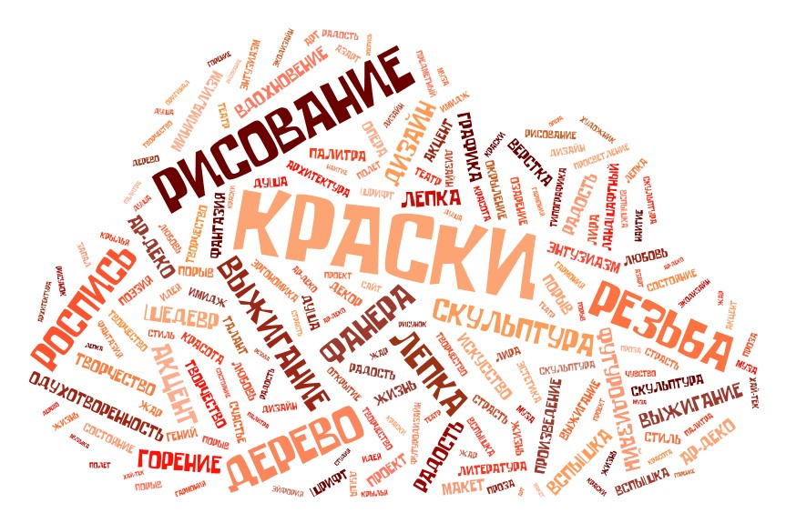

Приложение 2

 |  |  |  |  |  |  | ²
 |  |  |  |  |  |  |  |  |  | ⁴
¹
 |  |  |  | ³ |  |  |  | ⁶
 |  |  |  |  |  | ⁵
 |  |  |  | ⁷ |  | ⁸ |  |  |  | ¹⁰
 |  | ⁹
По горизонтали:
1.Название бумаги через которую переводят рисунок на поверхность древесины.
3. Узкая ручная пила.
5. рабочая часть выжигателя
7. Инструмент для забивания гвоздей
9. Его наносят на поверхность древесины в конце работы
По вертикали:
4 Наилучший деревянный материал для выжигания
2. Что помогает лобзику выпиливать
6. Рабочее место столяра
7. В какой росписи используется только два цвета: черный и красный
8. Инструмент для выпиливания
10 Им наносят рисунок
Ответы:
По горизонтали: | По вертикали:
1. копировальная  3. ножовка  5. перо  7. молоток  9. лак | 2. пилка  4. фанера  6. верстак  7. мезенская  8. лобзик  10. карандаш

Приложение 3

Ссылка на электронный ресурс презентации https://drive.google.com/file/d/1gc91MdwlaY9oSsN5t0rGcT8FoDZiL-_W/view?usp=sharing

Приложение 4

«Выжигание»
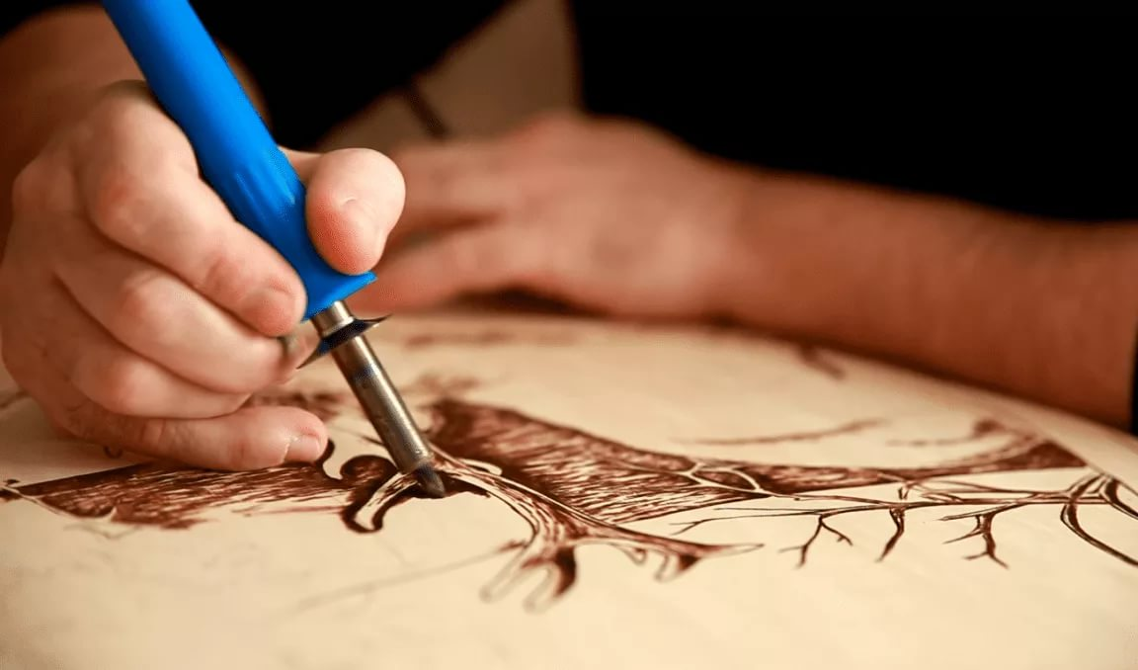

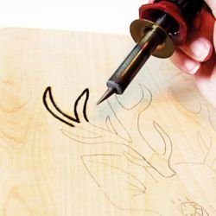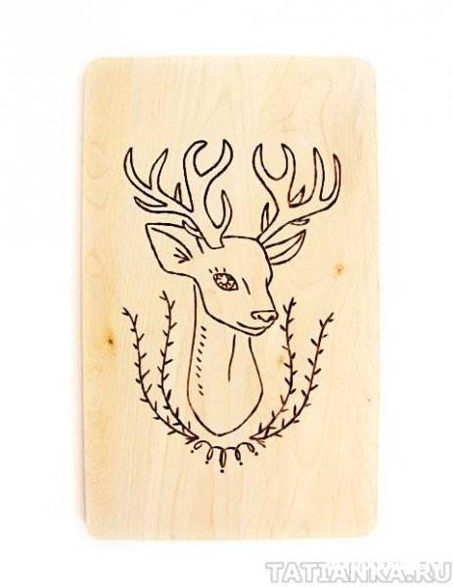

«Резьба»
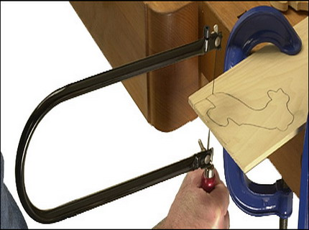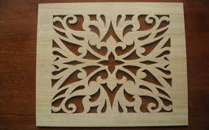

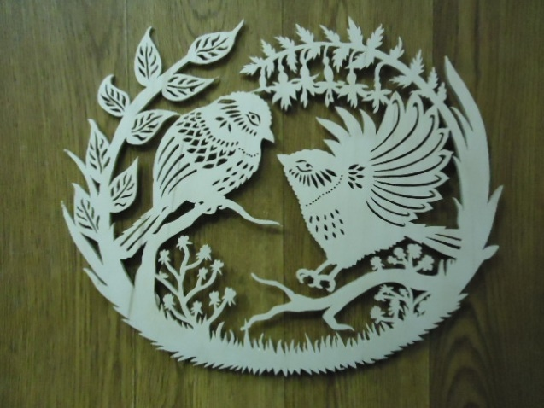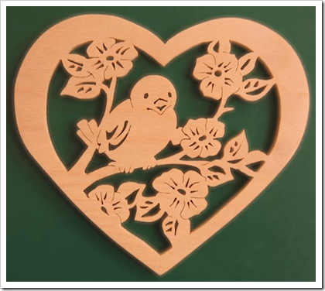

Приложение 5



